Szklanki termiczne na jesienne dni
Szklanki termiczne to naczynia, których nie może zabraknąć w wyposażeniu naszej kuchni. Są to niezwykle trwałe szklanki wykonane ze specjalnie dobranego szkła. Dowiedz się więcej na ich temat.

Szklanki termiczne są wykonane z szkła borokrzemowego. Dzięki niemu nie musimy martwić się, że pod wpływem wysokiej lub bardzo niskiej temperatury szklanki pękną. W przypadku klasycznego szkła niestety taka sytuacja może mieć miejsce.
Szklanki termiczne - wysoka jakość gwarancją bezpieczeństwa
Przed nami coraz chłodniejsze dni. Nie ma w tym czasie nic lepszego od wieczoru z ciepłą herbatą. Dzięki szklankom termicznym nasza herbata lub kawa będzie o wiele dłużej utrzymywać wysoką temperaturę. Każdy łyk, aż do ostatniego będzie więc rozgrzewał nasze ciało.

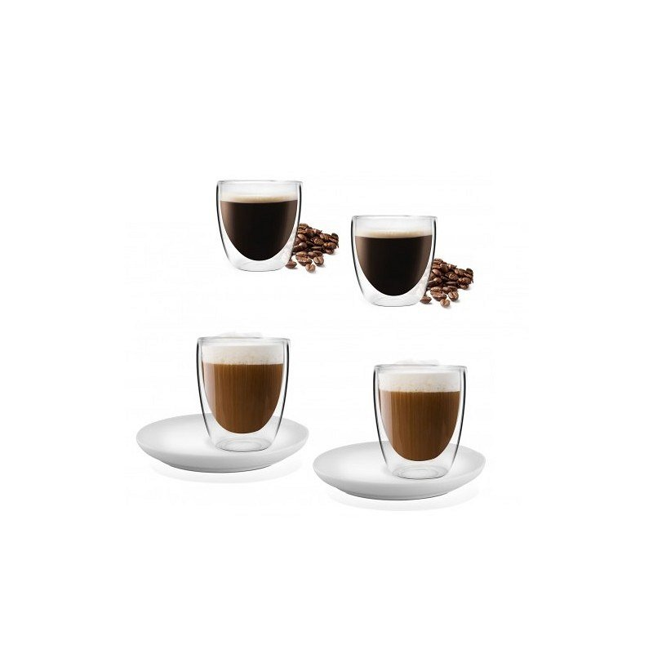
Designerskie szklanki termiczne
Nie są to tylko naczynia niezwykle praktyczne, ale również kosmicznie piękne! Znajdziemy je w sklepie Maleomi. Zestaw 4 szklanek z podwójną ścianką prezentuje się genialnie na zdjęciach, a co dopiero w kuchni!
Od teraz każdy łyk Twojej herbaty lub kawy będzie czystą przyjemnością. Zamów szklanki termiczne już dziś, a w przeciągu kilku dni znajdą się pod wskazanym adresem!

